Instituto Tecnoló



**Nombre de la Materia:** Interconexión de redes**Nombre:** ____________________________________

**Nombre del Profesor:** Lizethe Pérez Fuertes **Matrícula:** __________________________

__________________________________________________________________________________________________

**Reto 3. “Configura el protocolo de enrutamiento OSPF”**

*“Apegándome al Código de Ética de los Estudiantes del Tecnológico de Monterrey, me comprometo a que mi actuación en este examen esté regida por la honestidad académica”*

**Evidencias:**

1. El archivo de **Packet Tracer** con la solución implementada.
2. Las **tablas con la información** solicitada.
3. Las impresiones de pantalla de cada prueba de conectividad realizada.

Se nos ha solicitado a la **IT2 Networking Consulting** realizar la configuración del protocolo OSPF para una compañía para la cual estamos realizando un proyecto de diseño y configuración de red. Este proyecto debe entregarse hoy mismo.

Tú objetivo el día de hoy es realizar la configuración de los equipos de interconexión de su red y realizar la conexión con Internet desde cualquier equipo de nuestra LAN.

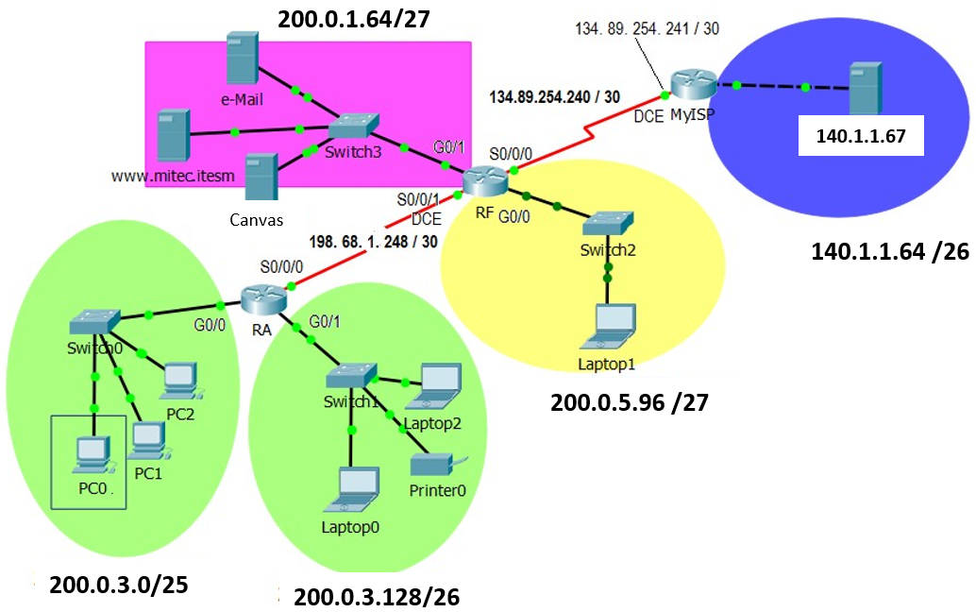

Para lograr la conectividad, se sugiere proceder con el siguiente orden:

1. Realizar la configuración de los equipos de interconexión (**routers**):

* Configura el nombre correspondiente de cada router.
* Configura los password de **line con 0** y **line vty 0 4** con palabra clave **cisco.**
* Establece el password del **enable** como **class.**
* Activa el servicio de encriptación de passwords.
* Desactiva el servicio del **domain lookup.**
* Configurar un **banner** de prevención de acceso al router.
* Configurar las interfaces seriales **DCE** con un **clock rate 128000**.
* Configura las interfaces seriales, las giga Ethernet y los Loopbacks de cada router de acuerdo a la información proporcionada en la tabla

**Tabla de direccionamiento**

|  |  |  |  |
| --- | --- | --- | --- |
| **Device** | **Interface** | **IP Address** | **Subnet Mask** |
| **MyISP** | **G0/0** | **140.1.1.126** | **255.255.255.192** |
|  | **S0/0/0** | **134.89.254.241** | **255.255.255.252** |
| **RF** | **S0/0/0** | **134.89.254.242** | **255.255.255.252** |
|  | **S0/0/1** | **198.68.1.249** | **255.255.255.252** |
|  | **G0/0** | **200.0.5.126** | **255.255.255.224** |
|  | **G0/1** | **200.0.1.94** | **255.255.255.224** |
| **RA** | **S0/0/0** | **198.68.1.250** | **255.255.255.252** |
|  | **G0/0** | **200.0.3.126** | **255.255.255.128** |
|  | **G0/1** | **200.0.3.190** | **255.255.255.192** |

1. Configurar el protocolo de ruteo **OSPF** en los routers **RF** y **RA**.
2. Establecer una **ruta por default** en el router **RF** hacia el exterior (**MyISP**) y distribuirla hacia el router **RA**.
3. Configura en el router **MyISP** rutas estáticas hacia todas las redes y subredes de la red LAN de la compañía.
4. Para comprobar la configuración realizada, ejecuta los siguientes pings. Si todas las pruebas del ping son exitosas, tu configuración está correcta.

|  |  |  |  |
| --- | --- | --- | --- |
| **From** | **To** | **IP Address (To)** | **Ping results** (Fail / Success) |
| **PC0** | **Laptop0** | **200.0.3.130** |  |
| **PC0** | **Laptop1** | **200.0.5.120** |  |
| **PC0** | **e-Mail** | **200.0.1.65** |  |
| **PC0** | **Server0** | **140.1.1.67** |  |
| **Server0** | **Canvas** | **200.0.1.67** |  |
| **Server0** | **Laptop1** | **200.0.5.120** |  |

1. Sube a CANVAS tus archivos: **Reto3_matrícula.pkt** y **Reto3_matricula.pdf** con las tablas de direcciones utilizadas y las impresiones de pantallas de las pruebas solicitadas.